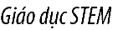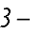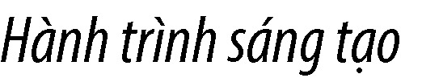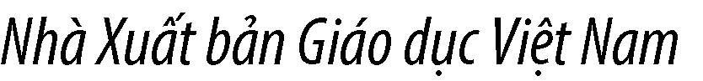

HỌC KÌ I |  |  |  |  |  |  |  |  |  |  |  |  |  |  |  |  |  | HỌC KÌ II
Tuần 1 | Tuần 2 | Tuần 3 | Tuần 4 | Tuần 5 | Tuần 6 | Tuần 7 | Tuần 8 | Tuần 9 | Tuần 10 | Tuần 11 | Tuần 12 | Tuần 13 | Tuần 14 | Tuần 15 | Tuần 16 | Tuần 17 | Tuần 18 | Tuần 19 | Tuần 20 | Tuần 21 | Tuần 22 | Tuần 23 | Tuần 24 | Tuần 25 | Tuần 26 | Tuần 27 | Tuần 28 | Tuần 29 | Tuần 30 | Tuần 31 | Tuần 32 | Tuần 33 | Tuần 34 | Tuần 35
 | Bộ |  | Dụng cụ tìm tâm hình tròn |  | Bộ dụng cụ luyện gõ phím |  |  |  |  | Sổ tay “Thực vật quanh em” |  | Bộ thẻ thông tin “An toàn với môi  trường công nghệ” |  |  | Sơ đồ |  |  | Cẩm nang ăn uống có lợi cho sức khoẻ |  | Trang |  |  |  |  |  |  | Mô hình
 | dụng |  |  |  |  |  |  |  |  |  |  |  |  |  | các thế |  |  |  |  | phục |  |  |  |  |  |  | các |  | Mô |  | Bài trình
 | cụ tô |  |  |  |  |  |  |  |  |  |  |  |  |  | hệ |  |  |  |  | “Cơ |  | Sáng chế |  |  |  |  | dạng địa |  | hình |  | chiếu của
 | màu |  |  |  |  |  |  |  |  |  |  |  |  |  | trong |  |  |  |  | quan |  | đồ chơi |  |  |  |  | hình |  | ngày |  | em về hệ
 | một |  |  |  |  |  |  |  |  |  |  |  |  |  | gia |  |  |  |  | trong |  |  |  |  |  |  | trên Trái |  | và đêm |  | Mặt Trời
 | phần |  |  |  |  |  |  |  |  |  |  |  |  |  | đình |  |  |  |  | cơ thể” |  |  |  |  |  |  | Đất

